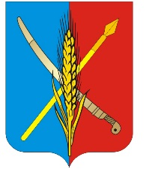

Администрация Васильево-Ханжоновского сельского поселения Неклиновского района
Ростовской области

ПОСТАНОВЛЕНИЕ
с. Васильево-Ханжоновка
«24» 05 2019 года № 34

«О приведении в соответствие адресных
объектов по результатам инвентаризации»
В соответствии с Федеральным законом от 06.10.2003г. № 131-ФЗ «Об общих принципах организации местного самоуправления в Российской Федерации», Постановлением правительства РФ от 19.11.2014г. №1221 «Об утверждении Правил присвоения, изменения и аннулирования адресов» и разделом ІV Правил Межведомственного информационного взаимодействия при ведении государственного реестра, утвержденных Постановлением Правительства от 22.05.2015г. № 492, в результате проведенной инвентаризации и в целях привидения адресного хозяйства в соответствии с действующим законодательством, постановляю
1.​ Присвоить адрес объектам недвижимого имущества, расположенным по адресу: Российская Федерация, Ростовская область, Неклиновский район, Васильево-Ханжоновское сельское поселения, хутор Благодатно-Егоровский:

Улица Октябрьская д. 3 кадастровый номер 61:26:0080201:46 жилое
Улица Октябрьская д. 8 кадастровый номер 61:26:18:0101:0609
Улица Октябрьская д. 14 кадастровый номер 61:26:0080201:27 жилое
Улица Октябрьская д. 17 кадастровый номер отсутствует
2. Контроль за исполнением настоящего постановления оставляю за собой.

Глава Администрации
Васильево-Ханжоновского
сельского поселения С.Н. Зацарная

